# **Διαδικτυακές Υπηρεσίες Προστιθέμενης Αξίας**

1. *Σκοπός της εργασίας*

Ο σκοπός της υπηρεσίας που υλοποιήθηκε είναι να εξυπηρετεί τους φοιτητές του τμήματος Μηχανικών Πληροφορικής και Ηλεκτρονικών Συστημάτων στην οργάνωση του εξαμήνου τους, καθώς παρέχει πληροφορίες για το ωρολόγιο πρόγραμμα, τον συνολικό φόρτο εργασίας, και τα εργαστήρια και εργασίες που πρέπει να παρακολουθήσουν και να εκπονήσουν αντίστοιχα. Με αυτή την υπηρεσία οι φοιτητές του τμήματος μπορουν να οργανώσουν αποτελεσματικά τον χρόνο τους κατά τη διάρκεια του εξαμήνου. Στο τρέχον εξάμηνο υλοποίησης της εργασίας δεν έχει δημιουργηθεί κάποια υπηρεσία που να διαθέτει:

1. Δημιουργία προσωπικού ωρολογίου προγράμματος με επιλογή μαθημάτων.
2. Εμφάνιση φόρτου εργασίας με βάση τα μαθήματα επιλογής.
3. Εμφάνιση τμημάτων εργαστηρίων και εργασιών.
4. *Μελέτη , αξιολόγηση υφιστάμενων λύσεων (υπηρεσιών) που έχουν αναπτυχθεί.*

Μέχρι στιγμής υπάρχουν κάποιες υπηρεσίες που βοήθησαν στην υλοποίηση και στη σύλληψη της ιδέας της εργασίας. Ωστόσο καμία από αυτές τις δυο δεν είναι ολοκληρωμένη ως προς τις απαιτήσεις που τέθηκαν από την ομάδα ώστε να επιλύσουν το πρόβλημα το οποίο υπάρχει.

1ο παράδειγμα

To [Πρόγραμμα εξεταστικής](https://www.iee.ihu.gr/exams-program/) του τμήματος Μηχανικών πληροφορικής και ηλεκτρονικών συστημάτων που υλοποιήθηκε από τον κ. Αντώνη Σιδηρόπουλο και χρησιμοποιείται για την πλήρης προβολή του προγράμματος εξεταστικής ή την επιλογή μαθήματων με βάση τα μαθήματα του κάθε εξαμήνου. Επίσης είναι διαθέσιμες οι επιλογές εξαγωγής του προγράμματος σε .ics αρχείου και δημιουργία συνδέσμου για την δημιουργία WebCalendar με την δυνατότητα αυτόματης ενημέρωσης.

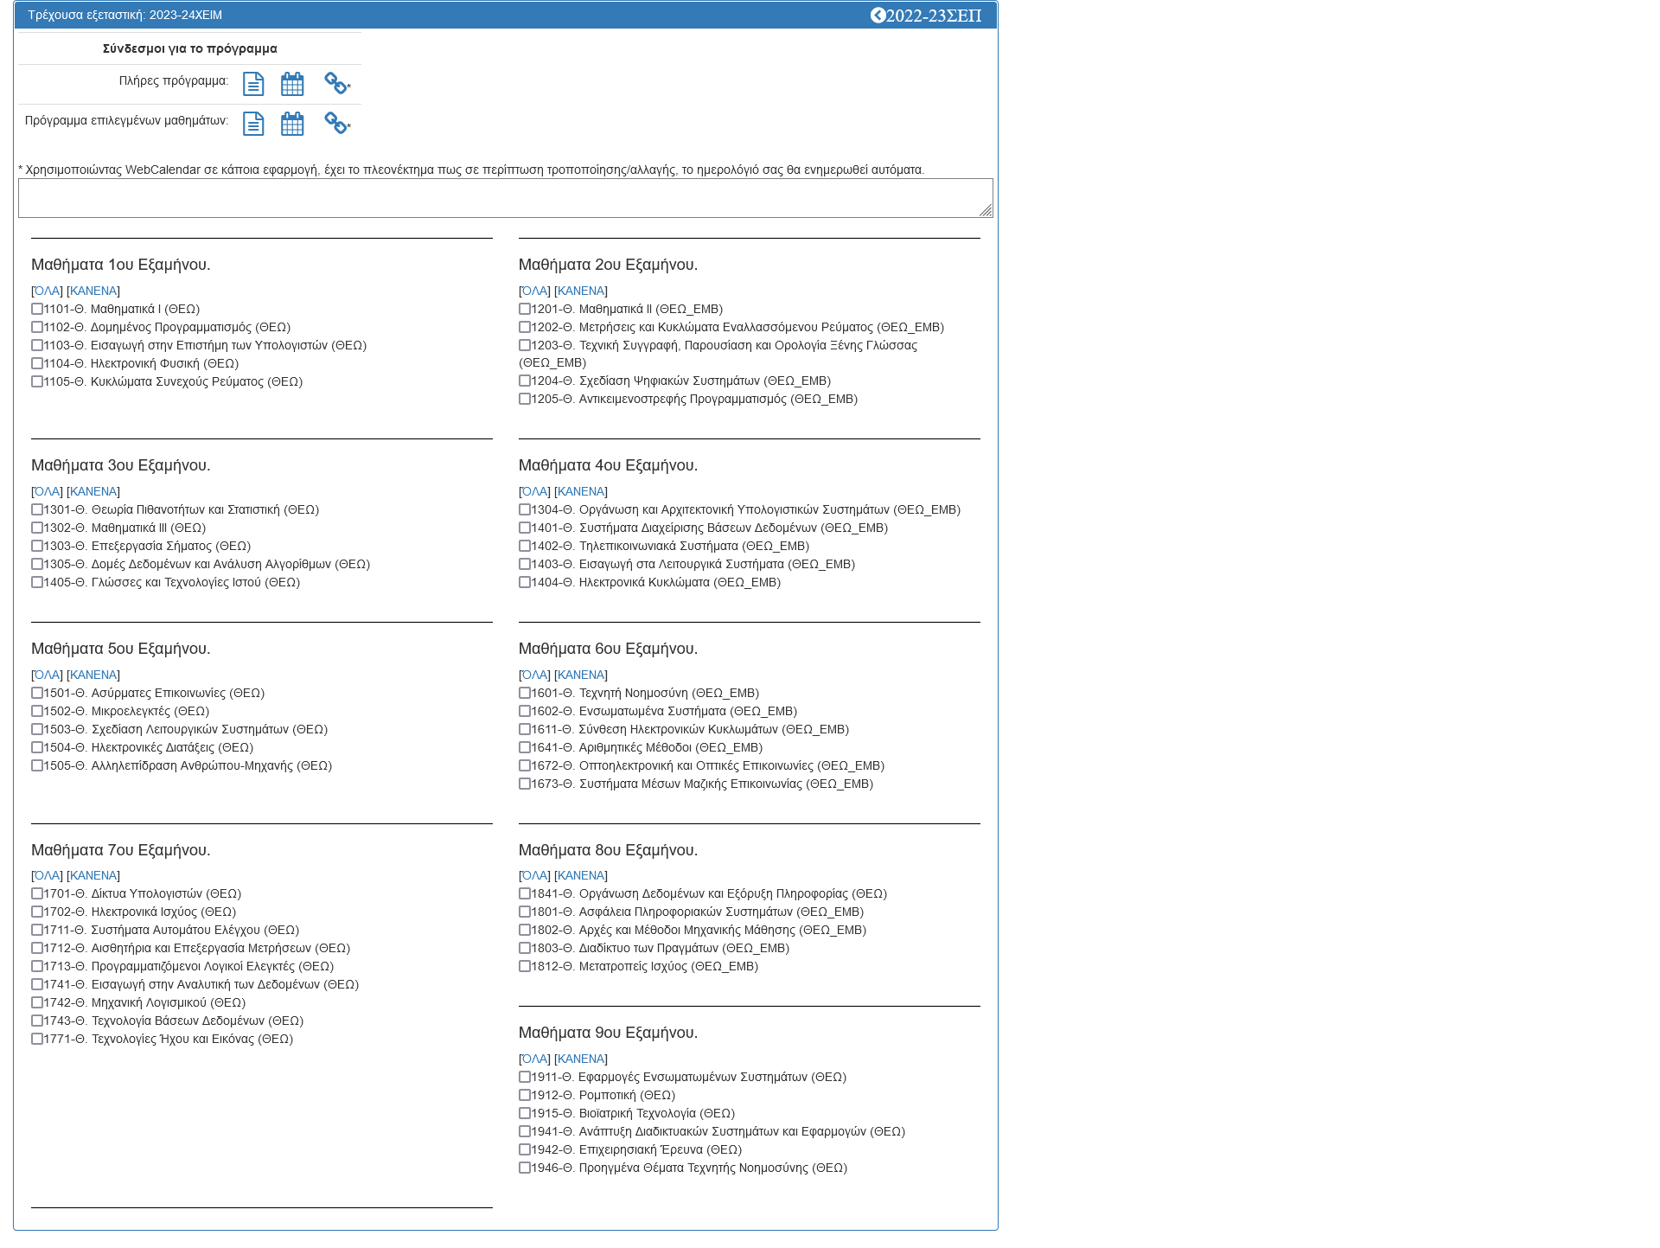

Αρχική σελίδα του προγράμματος εξεταστικής- Α. Σιδηρόπουλος

Η συγκεκριμένη υπηρεσία λύνει το πρόβλημα της χειροκίνητης δημιουργίας ή προβολής του προγράμματος εξεταστικής. Δηλαδή ο χρήστης μπορεί ευκολά και γρηγορά να επιλέξει οποία μαθήματα τον ενδιαφέρουν και να δημιουργηθεί πρόγραμμα με βάση αυτά που επιλέχθηκαν. Με αυτόν τρόπο μπορεί να δει όλες τις απαραίτητες πληροφορίες για την διεξαγωγή εξέτασης των μαθήματων (Ώρα, Κωδικός μαθήματος, τίτλος μαθήματος, παρατηρήσεις για το μάθημα, διδάσκοντες, αίθουσες εξέτασης, ημερομηνία εξέτασης) και να μην χαθεί η πληροφορία ούτε και χρόνος στην οργάνωση ενός προσωπικού προγράμματος.

2ο παράδειγμα

Το δεύτερο παράδειγμα είναι μια υπηρεσία που αναπτύχθηκε από τον φοιτητή του τμήματος Νίκο Θεοφανούδη που λύνει την απουσία μιας υπηρεσίας που μπορεί να χρησιμοποιηθεί στην δημιουργία προσωπικού ωρολογίου προγράμματος μαθήματων για το Τμήμα Μηχανικών Πληροφορικής και Ηλεκτρονικών Συστημάτων.

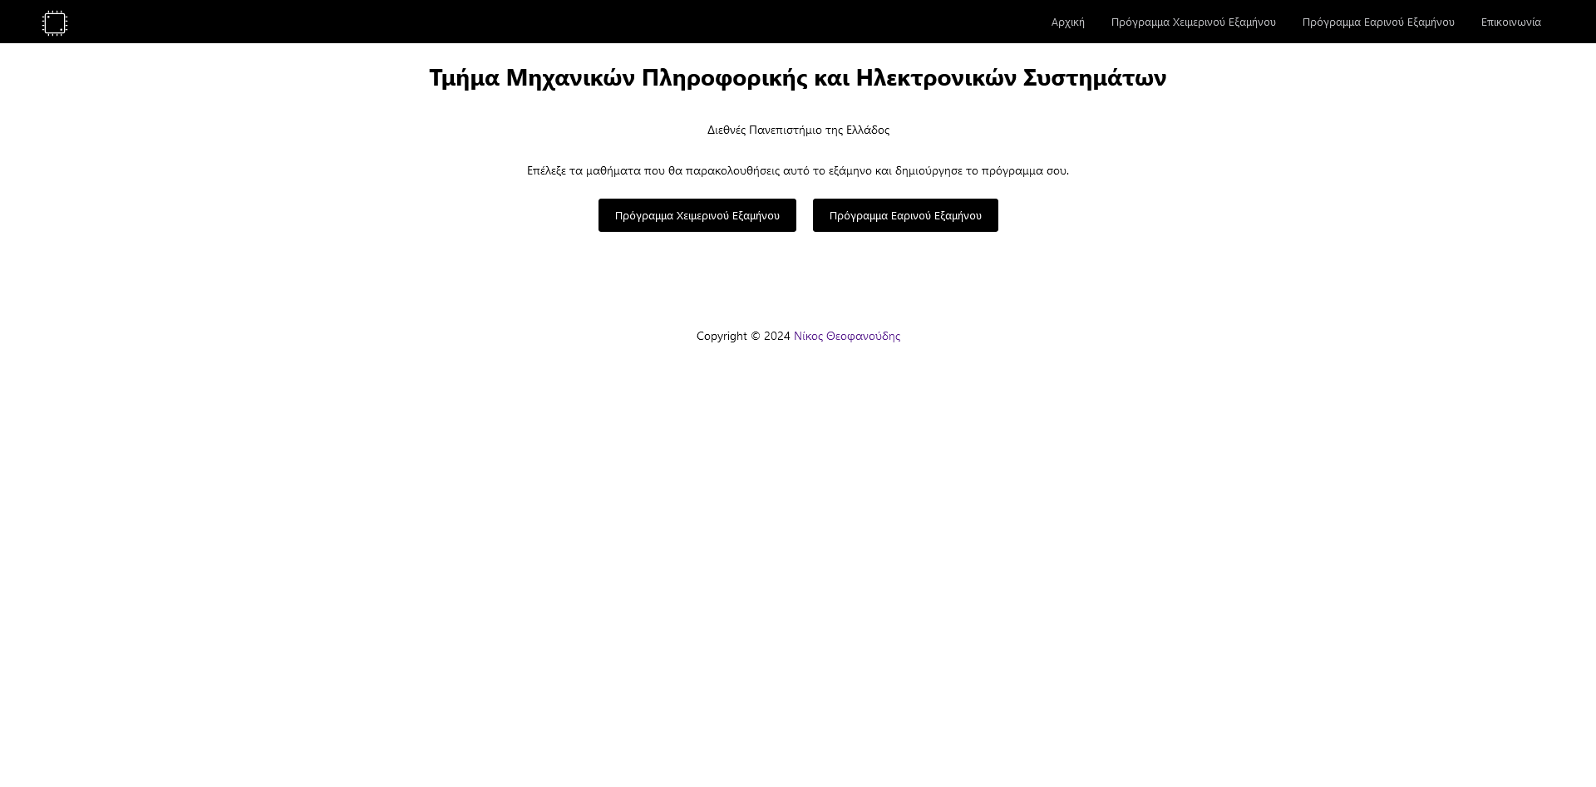

Αρχική σελίδα δημιουργίας προγράμματος μαθήματων - Ν. Θεοφανουδης.

Η συγκεκριμένη υπηρεσία είναι εύκολη και απλή στη χρήση της, μπορεί ο χρήστης να επιλέξει εξάμηνο, έπειτα διαλέγει τα μαθήματα του εξαμήνου που επιθυμεί και εμφανίζονται στο ωρολόγιο πρόγραμμα μαθημάτων. Είναι διαθέσιμες όλες οι πληροφορίες που απαιτούνται για ένα ωρολόγιο πρόγραμμα (ώρες, μέρες, τίτλος μαθήματος, διαφορετικές ομάδες για το πρώτο έτος). Τέλος, υπάρχει η δυνατότητα δημιουργίας αρχείου PDF.

1. *Περιγραφή του σχεδιασμού της υπηρεσίας (μεθοδολογικό πλαίσιο, ανάλυση απαιτήσεων, ροές, βασικά συστατικά)*

Μεθοδολογικό Πλαίσιο

Το μεθοδολογικό πλαίσιο που χρησιμοποιήθηκε είναι κυρίως η σχεδίαση υπηρεσίας μ μοντέλο καταρράκτη. Δηλαδή, ως φοιτητές του τμήματος Μ.Π.Η.Σ [1] σε κάθε εξάμηνο που ανακοινώνεται το νέο ωρολόγιο πρόγραμμα εξαμήνου συνήθως δημιουργούμε χειροκίνητα σε κάποιο αρχείο Word ή Excel το ωρολόγιο πρόγραμμα με τα μαθήματα που δηλώνουμε μαζί με τα εργαστηριακά τμήματα που ενδεχομένως έχουν κάποια μαθήματα. Αυτό φυσικά το κριτήριο για την σχεδίαση της υπηρεσίας δεν είναι επαρκές για να καλύψει σύσσωμη την φοιτητική κοινότητα του τμήματος, ωστόσο μέσα στο ωρολόγιο πρόγραμμα που δεν έχει την αντίστοιχη μορφή που έχει το πρόγραμμα εξεταστικής, δημιουργείται η ανάγκη προσαρμογής του στα πλαίσια των δηλωμένων μαθήματων του κάθε φοιτητή ώστε να είναι εύκολη και γρήγορη η προσπέλαση του.

Αρά συνοπτικά το μεθοδολογικό πλαίσιο είναι το εξής:

* Ανάλυση των αναγκών.
* Σχεδίαση υπηρεσιών.
* Ανάπτυξη.
* Δοκιμή:
* Feedback-Βελτίωση.

Ανάλυση Απαιτήσεων

* Λειτουργικές απαιτήσεις:

1. Πρόσβαση στο ωρολόγιο πρόγραμμα:

Οι φοιτητές πρέπει να μπορούν να δουν το ωρολόγιο πρόγραμμα του εξαμήνου, περιλαμβανομένων των ονομάτων των μαθημάτων, των ημερομηνιών των ωρών διδασκαλίας και των αιθουσών που πραγματοποιούνται τα μαθήματα.

1. Προβολή του συνολικού φόρτου εργασίας:

Οι φοιτητές πρέπει να έχουν πρόσβαση σε πληροφορίες σχετικά με τον συνολικό φόρτο εργασίας τους για το εξάμηνο, πληροφορίες όπως, συνολικές ώρες φόρτου εργασίας, συνολικά ECTS και συνολικές ώρες εργαστηρίων.

1. Παροχή πληροφοριών για τα εργαστήρια:

Οι φοιτητές πρέπει να μπορούν να προσθέσουν πληροφορίες σχετικά με τα εργαστήρια που πρέπει να παρακολουθήσουν.

* Μη λειτουργικές απαιτήσεις:

1. Εύχρηστο περιβάλλον:

Η υπηρεσία πρέπει να είναι εύχρηστη, με κατανοητή διεπαφή χρήστη και εύκολη πλοήγηση.

1. Διαθεσιμότητα σε όλες τις πλατφόρμες:

Η υπηρεσία πρέπει να είναι προσβάσιμη από φορητές συσκευές (όπως κινητά τηλέφωνα ή ταμπλετ) και υπολογιστές, ώστε οι φοιτητές να μπορούν να έχουν πρόσβαση ανά πάσα στιγμή και από οπουδήποτε. Επίσης πρέπει να είναι διαθέσιμη μόνο για τους φοιτητές του τμήματος Μ.Π.Η.Σ.

* Απαιτήσεις τομέα:

1. Προσαρμογή στο τμήμα Μηχανικών Πληροφορικής και Ηλεκτρονικών Συστημάτων:

Η υπηρεσία πρέπει να λαμβάνει υπόψη τις απαιτήσεις του τμήματος, όπως το ακαδημαϊκό προγράμματα και τα διαθέσιμα μαθήματα που γίνονται ανά εξάμηνο

1. Συμμόρφωση με κανονισμούς:

Το σύστημα πρέπει να συμμορφώνεται με τους κανονισμούς και τα πρότυπα που ισχύουν στο τμήμα Μηχανικών Πληροφορικής και Ηλεκτρονικών Συστημάτων.

Ροές

Στην υπηρεσία που αναπτύχθηκε η βασική ροή είναι η εξής:

1. Είσοδος στην υπηρεσία με την χρήση του API που απαιτεί τα στοιχεία σύνδεσης του apps
2. Επιλογή του κουμπιού «Επιλογή μαθημάτων»
3. Επιλογή μαθημάτων με την χρήση πλαισίων ελέγχου (checkboxes)
   * Εναλλακτική ροή:

Ο χρήστης θέλει να προσθέσει εργαστηριακό μάθημα.

1. Επιλογή του κουμπιού «Προσθήκη Εργαστηριακού Μαθήματος»
2. Εισαγωγή ονομασίας μαθήματος στο αναδυόμενο πλαίσιο εισαγωγής.
3. Επιλογή διαθέσιμης ώρας με την πληκτρολόγηση 1-5 με τις επιλογές να είναι:

1. 9:00 - 11:00

2. 11:00 - 13:00

3. 14:00 - 16:00

4. 16:00 - 18:00

5. 18:00 - 20:00

1. Επιλογή διαθέσιμης ώρας με την εισαγωγή 1-5 με τις επιλογές να είναι:

1. Δευτέρα

2. Τρίτη

3. Τετάρτη

4. Πέμπτη

5. Παρασκευή

1. Επιλογή του εργαστηρίου από το νέο πλαίσιο ελέγχου που δημιουργήθηκε στην κατηγορία «Εργαστηριακά μαθήματα».
2. Επιλογή του κουμπιού «Δημιουργία»
   * Εναλλακτική ροή:
3. Επιλογή του κουμπιού «Εξαγωγή ως PDF».
4. Εκτύπωση του προγράμματος σε μορφή κειμένου.
   * Εναλλακτική ροή:
5. Επιλογή του κουμπιού «Εξαγωγή ως εικόνα».
6. Αποθήκευση του προγράμματος τοπικά σε μορφή PNG.
   * Εναλλακτική Ροή:
7. Επιλογή του κουμπιού «Επιλογή μαθημάτων».
8. Καθάρισμα των πλαισίων ελέγχου με την επιλογή του κουμπιού «Καθάρισμα επιλογών».
9. Επιλογή εκ νέου μαθημάτων.
10. Επιλογή του κουμπιού Δημιουργία.

Βασικά Συστατικά

1. Ωρολόγιο πρόγραμμα
2. Λίστα μαθημάτων
3. Εισαγωγή εργαστηρίου
4. Υπολογισμός ωρών συνολικού φόρτου εργασίας
5. Υπολογισμός συνολικών ECTS επιλεγμένων μαθημάτων
6. Υπολογισμός ωρών εργαστηρίου.
7. Εκτύπωση/ αποθήκευση προγράμματος
8. *Χαρακτηριστικά της υπηρεσίας προστιθέμενης αξίας και αναλυτική περιγραφή της περιοχής και του ιδιαίτερου μοντέλου που εξυπηρετεί η υπηρεσία.*

Η είσοδος με χρήση API προσφέρει τη δυνατότητα στους χρήστες να εισέρχονται στην υπηρεσία με ασφαλή τρόπο, χρησιμοποιώντας το API του τμήματος M.Π.Η.Σ της υπηρεσίας apps, διασφαλίζεται η

αυθεντικοποίηση του χρήστη ώστε να παρέχεται πρόσβαση μόνο στους φοιτητές του τμήματος.

Έπειτα, η επιλογή μαθημάτων παρέχει στους χρήστες τη δυνατότητα να επιλέξουν τα μαθήματα που επιθυμούν να παρακολουθήσουν με ένα απλό κλικ στο κουμπί "Επιλογή Μαθημάτων". Οι χρήστες μπορούν να επιλέξουν με τα μαθήματα που τους ενδιαφέρουν, βοηθώντας τους να δημιουργήσουν ένα προσαρμοσμένο πρόγραμμα σπουδών. Παρέχεται και η δυνατότητα προσθήκης εργαστηριακού μαθήματος που επιτρέπει στους χρήστες να προσθέσουν εργαστηριακά μαθήματα.

1. *Συνοπτική περιγραφή του τεχνολογικού περιβάλλοντος που χρησιμοποιήθηκε.*

Χρησιμοποιήθηκε κυρίως το Visual Studio Code για την ανάπτυξη της υπηρεσίας. Για το Front-End κομμάτι χρησιμοποιήθηκε HTML, CSS, Javascript (και για το Back-end κομμάτι). Ενώ για το Back-end κομμάτι εκτός της Javascript, χρησιμοποιήθηκε MySQL για την ανάπτυξη της βάσης δεδομένων που περιλαμβάνει τα μαθήματα με τις κατάλληλες πληροφορίες.

1. *Ανάπτυξη - Ανάλυση ενδεικτικών συστατικών της υπηρεσίας*
2. *Μελλοντικές επεκτάσεις και επέκταση εφαρμογής της υπηρεσίας.*

Ένα βασικό πρόβλημα που θα βοηθούσε η επίλυση του στην γρήγορη και αξιόπιστη ανάπτυξη και ενημέρωση της υπηρεσίας θα ήταν η δυνατότητα να μπορεί να εισάγει τα δεδομένα από το αρχείο PDF που είναι αναρτημένο στην ιστοσελίδα του τμήματος Μ.Π.Η.Σ.

Αυτό θα μπορούσε να υλοποιηθεί με την επεξεργασία του αρχείου PDF με την χρήση κάποιας τεχνικής οπτικής αναγνώρισης χαρακτήρων (Optical character recognition) μαζί με την χρήση κάποιου αλγόριθμου που θα κάνει επεξεργασία φυσικής γλώσσας (Natural language processing).

Ένα ενδεικτικό παράδειγμα είναι η χρήση κάποιας βιβλιοθήκης όπως PyMuPDF, pdfplumber, ή PyPDF2 στη γλώσσα προγραμματισμού Python για την εξαγωγή του κειμένου από το PDF, ενώ για την καλύτερη αναγνώριση του περιεχομένου του θα μπορούσε να χρησιμοποιηθεί η βιβλιοθήκη spaCy. Έπειτα με το προεκπαιδευμένο μοντέλο transformers μπορούν να υλοποιηθούν περιπλοκές επιλογές από το ωρολόγιο πρόγραμμα κατι που ίσως είναι προαιρετικό στη παρούσα φάση. Τέλος, με την χρήση των βιβλιοθηκών matplotlib ή seaborn μπορούμε να οπτικοποιησουμε το περιεχόμενο που έχει εξαχθεί από τις προηγούμενες βιβλιοθήκες και την βιβλιοθήκη panda για την διαχείριση των δεδομένων.

Η τελική εισαγωγή των δεδομένων μπορεί να γίνεται με την γνωστή βιβλιοθήκη sqlite3 ή psycopg2 για την εισαγωγή στην βάση δεδομένων ανάλογα με την χρήση SQLite ή MySQL αντίστοιχα, όπως και στην περίπτωση της υπηρεσίας που έχει υλοποιηθεί.

1. *Ενδεικτική βιβλιογραφία*
2. *Παράρτημα: Τεκμηρίωση του κώδικα που έχει αναπτυχθεί*

1. Μηχανικών Πληροφορικής και Ηλεκτρονικών Συστημάτων.